1）负载均衡方案及网络拓扑

nginx部署位置以及app、nginx服务器、xcloud集群的关系图



APP通过IP:PORT连接nginx服务器(MASTER/BACKUP ,正在绑定VIP中的服务器)，nginx服务器根据默认的roundrobin轮询的方案(每个APP过来的请求都按时间顺序注意分配到不同的xcloud服务器，若xcloud服务器down掉，能自动踢出)访问xcloud集群中的一台

2）安装部署前提（需要管理员提前准备的）

系统环境：

CentOS系统版本 ：7.2

内核版本: Linux version 2.6.32-431.el6.x86_64 (带gcc )

依赖库：zlib 、pcre、ssl

IP配置需求：

开放一个或者多个虚拟IP(VIP） ,VIP的网段和要部署nginx的机器的网卡网段一样，切VIP可以ping通

开放一个端口PORT --不能是正在使用的

网络配置：

防火墙外可以通过两台服务器的真实IP:PORT分别访问两台服务器

两台服务器到xcloud集群网络通畅

添加nginx用户：使用此命令添加 sudo useradd -s /sbin/nologin -M nginx

HOSTS:

vim /etc/hosts里面添加好要负载的xcloud集群的ip host，主备机都添加好如下图



3）安装步骤

1.解压文件

unzip nginx_keepalived.zip

2.配置文件

cd nginx_keepalived/

a.配置conf.xml 如下图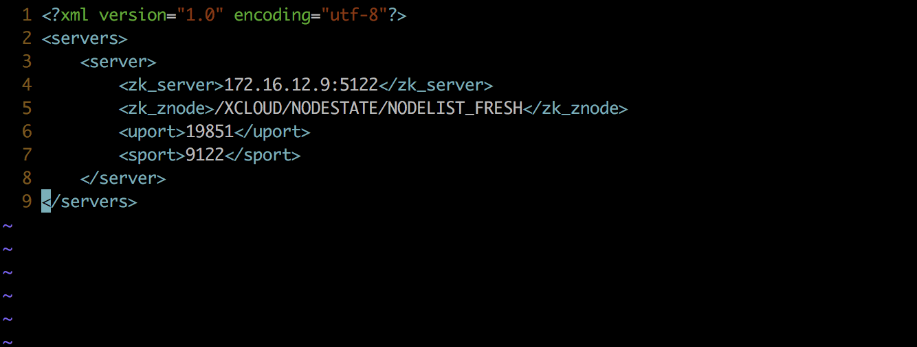

zk_server:zookeeper的地址列表

zk_znode:zookeeper的znode路径

uport：管理员提前开放好的PORT

sport:节点的sessionPort

若同时给多个服务部署（多个租户）nginx，则只需自行加一组server配置就ok，一组server配置对应一个租户或者一个服务

b.配置keepalived.conf vim keepalived.conf



上图中的只需要配置红色标志的地方即可

1. 执行编译安装nginx+keepalived的脚本： ./install.sh

./nginxConf.sh

4）开启nginx和keepalived服务(需要管理员操作)

sudo ./ loadbalancer.sh start启动(start/stop/reload/restart/status)

sudo ./ loadbalancer.sh status 查看状态是否开启成功。

终端输入ip add 查看网卡是否绑定成功虚拟IP，绑定成功的即为正在工作状态，如下图



sudo ./ loadbalancer.sh stop 后在备用机ip add 查看结果，若备用机也绑定虚拟ip成功，则nginx的HA

安装部署成功。重新在主机执行sudo ./ loadbalancer.sh start恢复状态

5)登录xcloud客户端可以测试是否可以连接xcloud集群，多开n条session执行语句查看是否真正负载了



在这里也可以模拟主机宕机以后备用机是否激活工作：主机停止服务再次登录xcloud客户端如果登录成功说明nginxHA部署ok。